**暨南大学本科实验报告专用纸**

课程名称 计算机网络实验 成绩评定

实验项目名称交换机基本配置与VLAN的划分、跨VLAN通信的实现指导教师 潘冰

实验项目编号 实验项目类型 实验地点 计算机网络实验室

学生姓名 赖智聪 学号 2019051118

学院 智能科学与工程 系 专业 信息安全

实验时间 2021 年 10 月 19 日 上 午～ 11 月 2 日 上 午

|  |
| --- |
| **一、实验目的** |
| * + 了解交换机的配置方式   + 掌握交换机命令行各种操作模式的区别以及模式之间的切换。   + 查询交换机系统和配置信息，掌握当前交换机的工作转状态。   + 理解基于交换机端口的VLAN划分。   + 了解VLAN 之间的通信过程与实现方式。   + 熟悉三层交换和路由器实现VLAN之间通信的配置与实现 |

|  |
| --- |
| **二、实验环境**   * + **实验设备**：两台交换机（二层），三台PC机。   + **拓扑结构：**   PC1  PC3  SwitchA  PC2  SwitchB  **VLAN 20**  F0/24  F0/24  F0/5  **VLAN 10**  F0/5  F0/15  **VLAN 10**   * + **实验设备**：一台二层交换机(S2126G)，一台三层交换机(S3550)，二台PC机。   + **拓扑结构：**   PC1  PC3  **SwitchA：三层交换**  PC2  **SwitchB：二层交换**  **VLAN 20**  F0/24  F0/24  F0/5  **VLAN 10**  F0/5  F0/15  **VLAN 10**  VLAN 10：  网络号：192.168.10.0  指定网关：192.168.10.254  VLAN 20：  网络号：192.168.20.0  指定网关：192.168.20.254 |
|  |
| **三、实验内容**   * + 命令行下交换机各种模式切换。   + 查看并熟悉交换机的配置信息。   + 用命令行方式在（同一台和不同交换机两种环境）交换机上配置（不同的）VLAN。   + 在两个交换机上配置TRUNK。   + 测试同一VLAN的用户可以通信，而不同的VLAN的用户不能直接通信。   + 通过三层交换机实现VLAN间互相通信。   + 在三层交换机上创建VLAN，给VLAN分配IP地址，向VLAN中添加交换机端口，并激活路由选择协议的操作。   + 在两层交换机间创建VLAN，向VLAN中添加交换机端口，配置Trunk端口   + 在路由器上创建子接口，设置包封装格式，并激活路由选择协议的操作   + 测试不同VLAN间通信。 |

**四、实验及分析**

实验五：

实验中，PC１对应６，PC２对应７，PC３对应１。

登录到交换机，并在交换机A（SwitchA）上建立两个VLAN 10 ，VLAN 20：

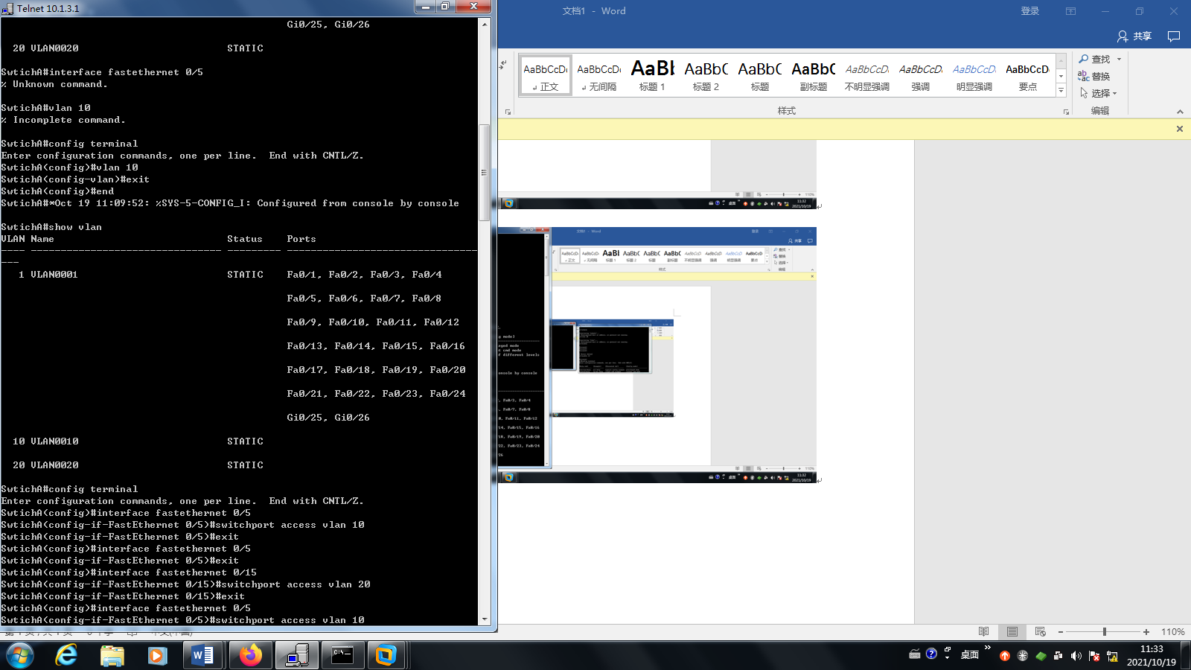将端口0/5、0/15C1分别放入VLAN10和VLAN20，把交换机SwitchA与SwitchB连接的0/24接口做成trunk模式。(Tag VLAN) 显示VLAN配置和trunk配置：

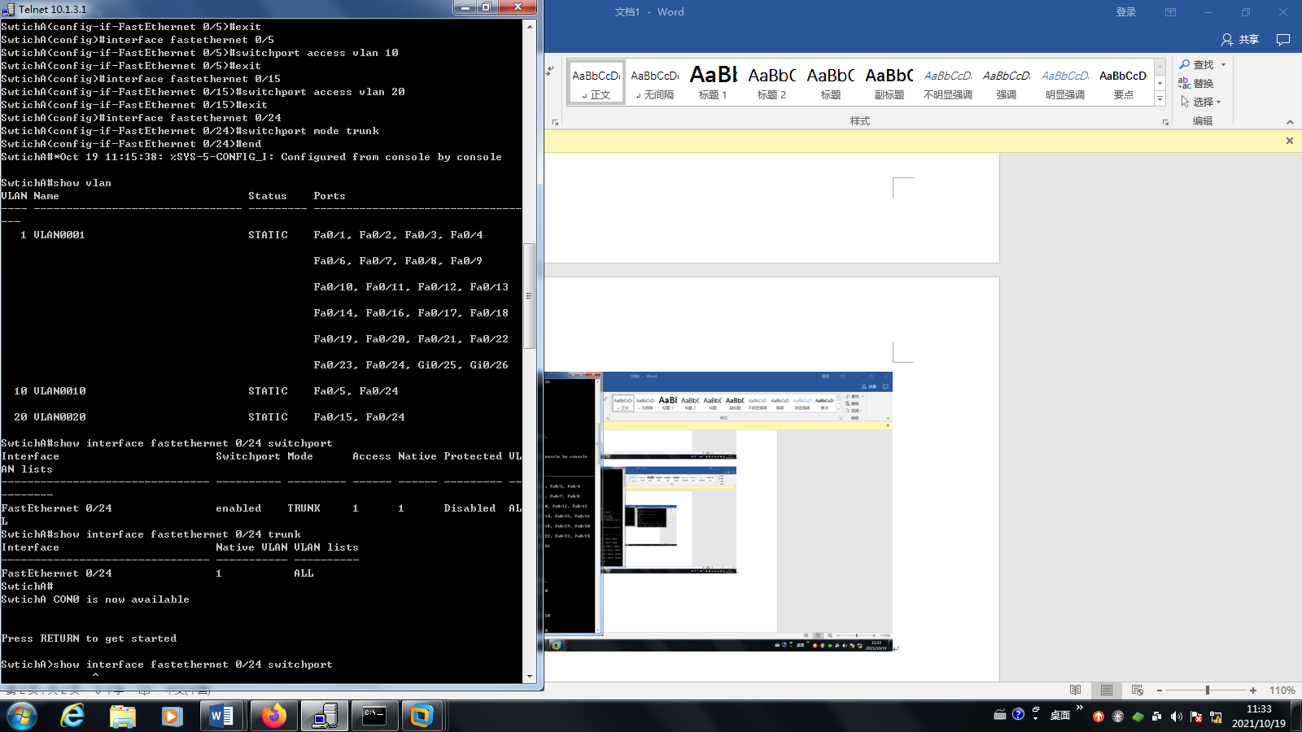

返回到RCMS，选S2，并登录到交换机B，该过程和上述过程差不多：在交换机Switch B上建立VLAN10。把端口0/5 放入VLAN 10中，把交换机SwitchB与SwitchA连接的0/24接口做成trunk模式。

检测结果：

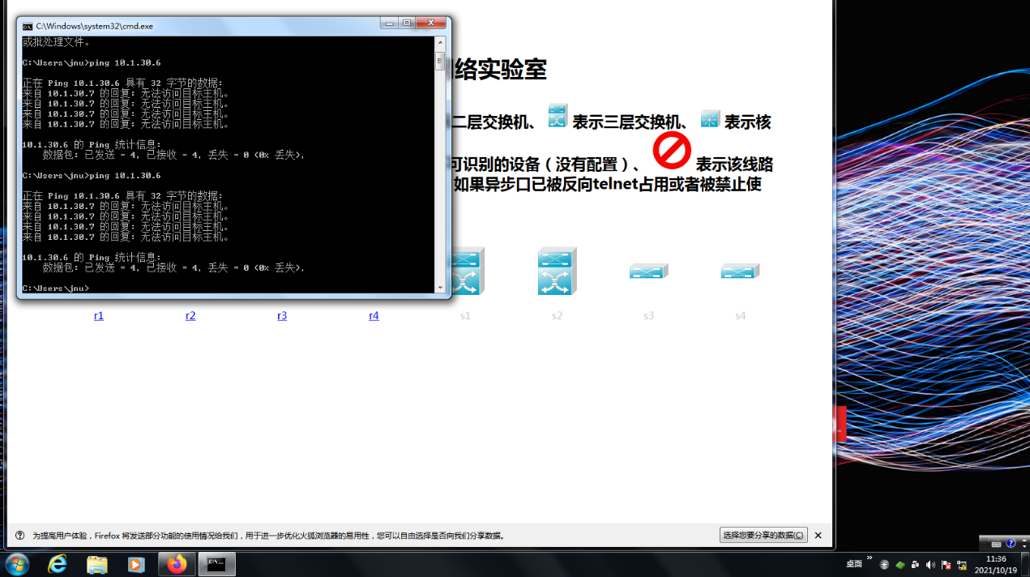

　思考：

不同的VLAN之间为什么不能通信？

不同的VLAN中的数据帧中包含的VLAN标签不同。交换机接收数据帧时，会根据标签中的VLAN标识符VID来确定它的广播域从而确定它的通信范围，即只能在同一个VLAN内通信。

如何删除一个VLAN？

先删接口，再删除配置接口，删除VLAN。

Trunk作用是什么？

Trunk允许交换机与交换机，交换机与路由器，主机与交换机或者路由器之间的同一个VLAN成员能够进行通讯。

实验六：

首先登陆到交换机，创建两个VLAN，一个是10，另一个是20，并把交换机的0/24接口做出trunk模式，显示VLAN配置和Trunk配置：



在路由器上配置接口F0的子接口，验证接口配置和VLAN配置：

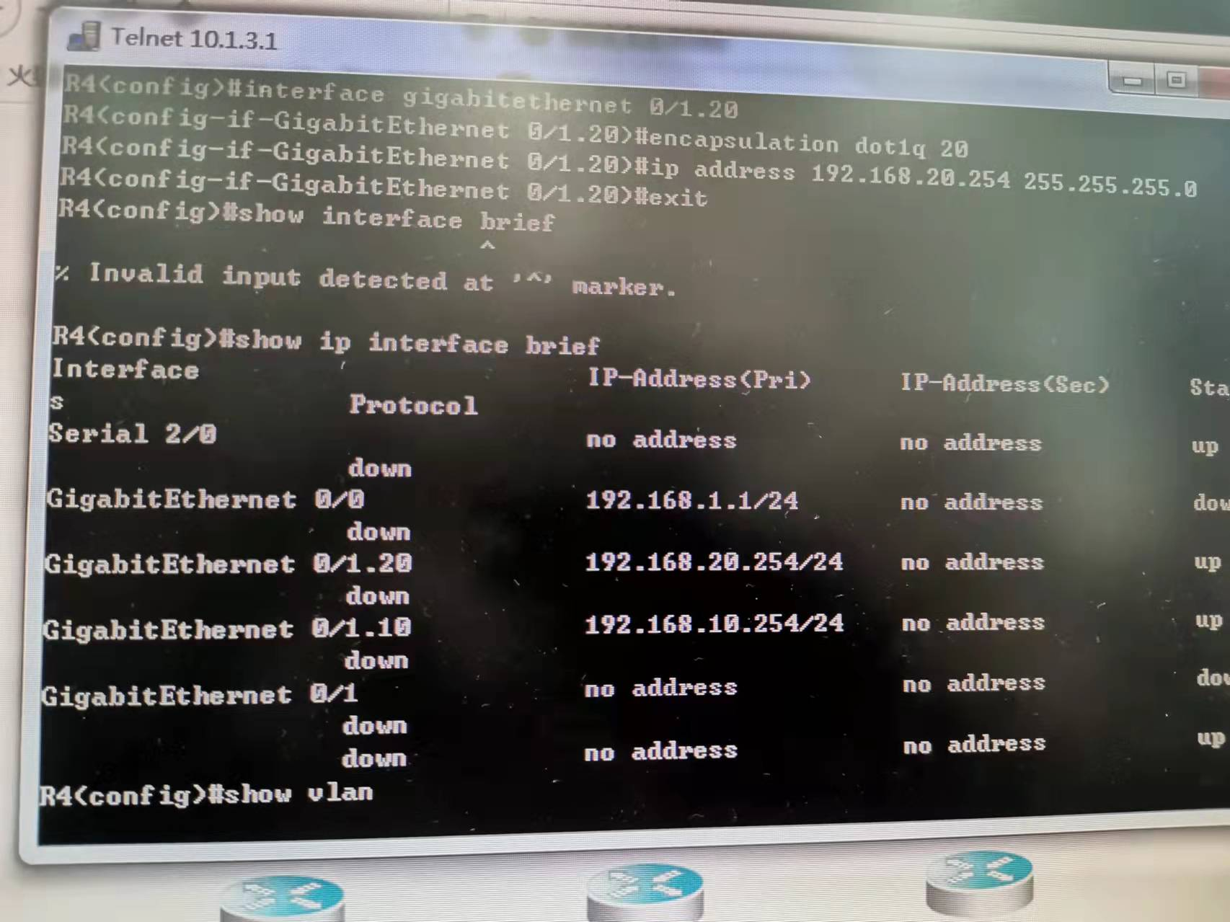

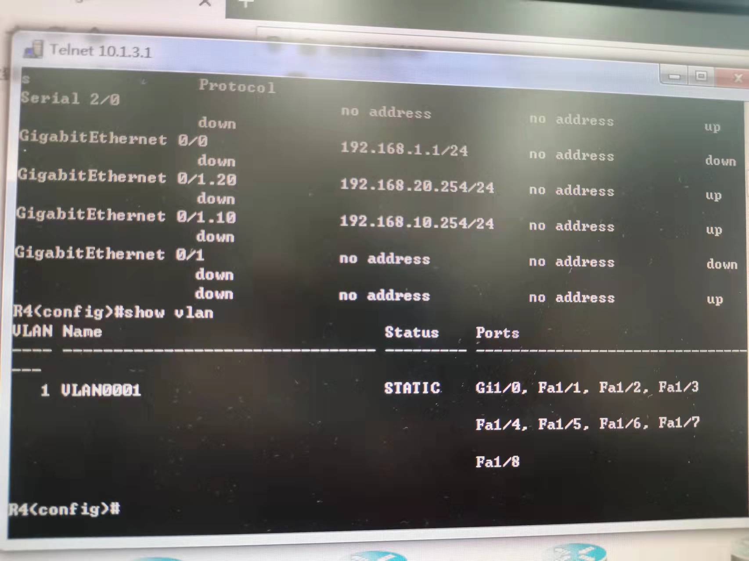

配置各VLAN内主机：

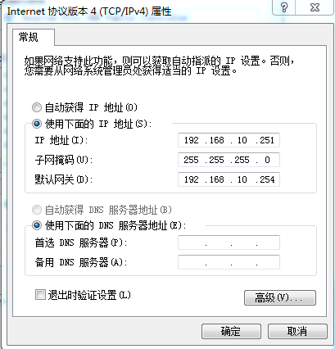

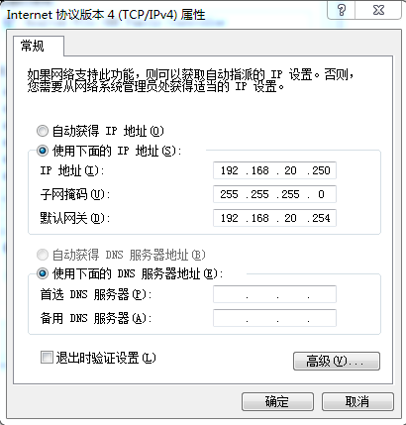

第八步 测试VLAN间路由

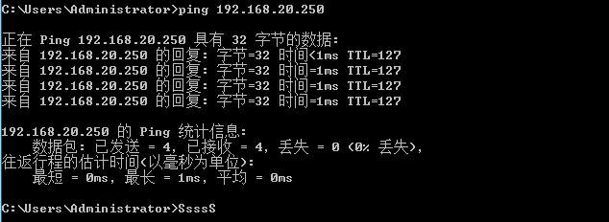

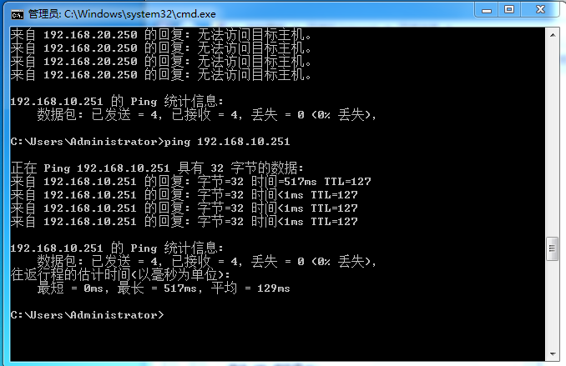

可见实验成功。

**五、实验总结**

通过实验，了解了VLAN通信的实现，对VLAN的原理有了更透彻的理解：即VLAN是在网络中划分出一个范围，在该VLAN范围的主机可以进行通信，当跨越VLAN时则需要经过交换机。